令和2年度 文部科学大臣杯
第66回全日本大学対抗ウエイトリフティング選手権大会（1部）

会場：埼玉県上尾市 スポーツ総合センター
日時：2021年3月5～6日
61ｋｇ級 岡村康広 S 104 C&J 128 T 232
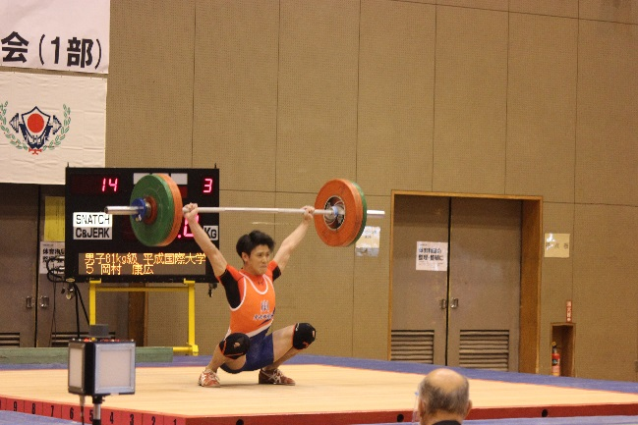
61ｋｇ級 川島圭吾 S 95 C&J 131 T 226
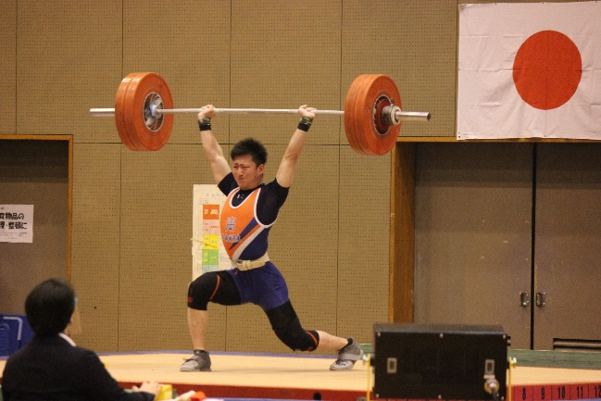
67ｋｇ級 宮原翔角 S 103 C&J 135 T 238
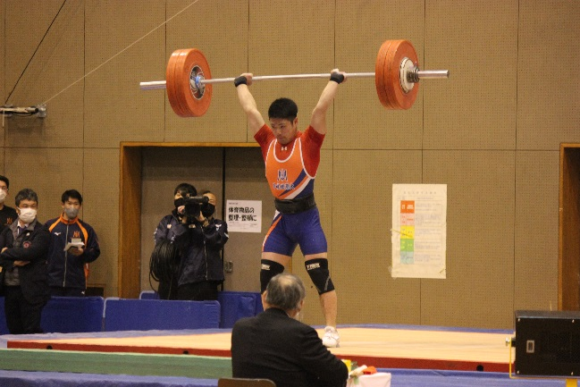
73ｋｇ級 長根隆文 S 111 C&J 140 T 251
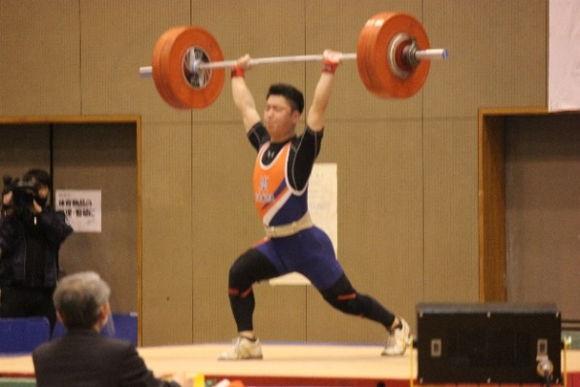
81ｋｇ級 三浦暉 S 120 C&J 150 T 270
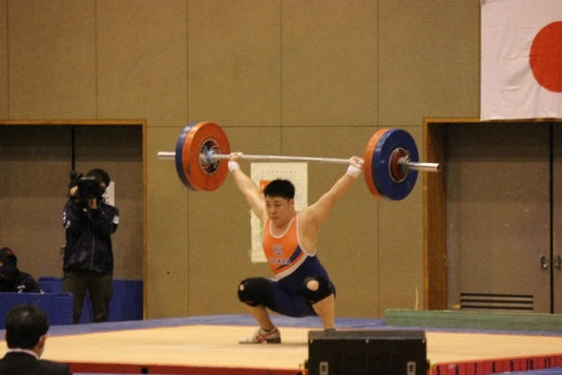
89ｋｇ級 櫻井歩 S 130 C&J 162 T 292
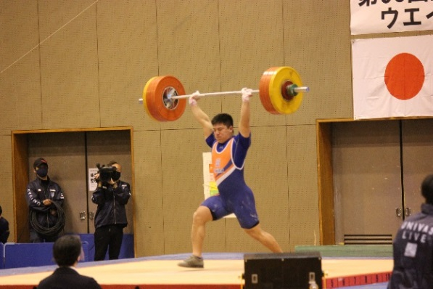
96ｋｇ級 佐藤駿 S 118 C&J 145 T 263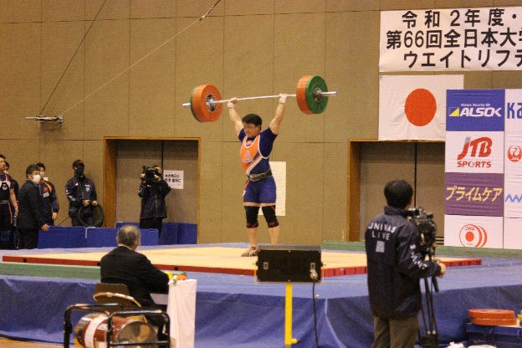
102ｋｇ級 大宮弘聖 S 122 C&J 135 T 257
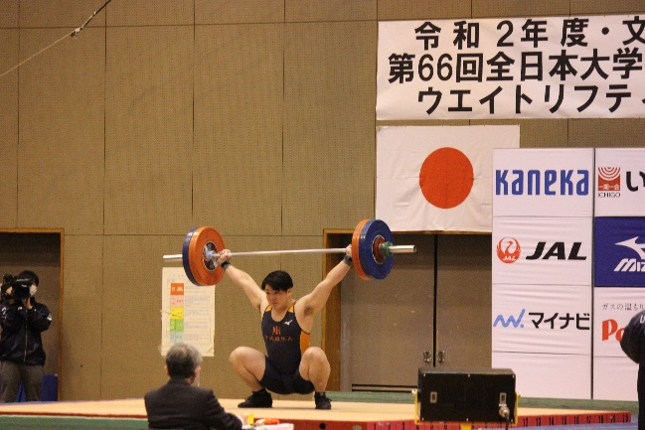
109ｋｇ級 本庄剛 S 123 C&J 163 T 286
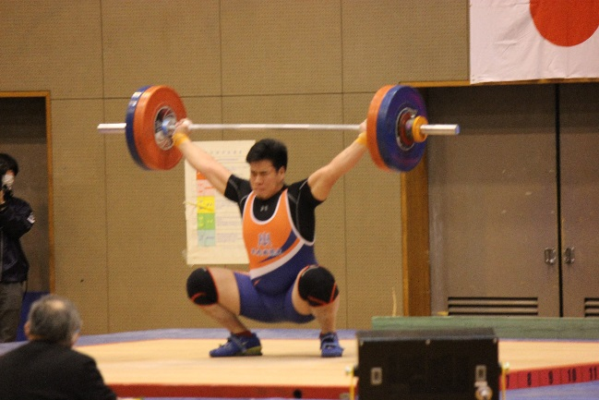
+109ｋｇ級 千葉元太 S 123 C&J 158 T 281
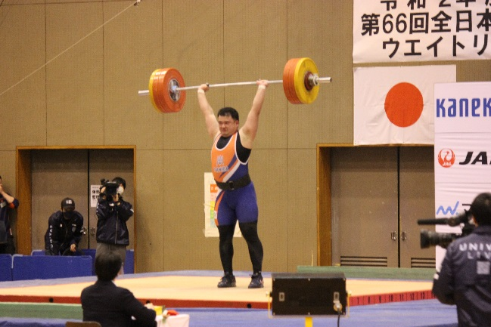
7年ぶり 1部残留確定！！
団体第8位
応援ありがとうございました！！！

